卡尔·龙格 // 百度百科
目的：了解一点历史文化。

卡尔·龙格是一位德国数学家， 物理学家，与 光谱学家。在数值分析学里，他是龙格－库塔法的共同发明者与共同命名者。龙格的幼年在古巴，哈瓦那度过。在那期间，他的父亲尤利乌斯·龙格是驻古巴的丹麦外交官。后来，他全家迁移至不来梅，德国。

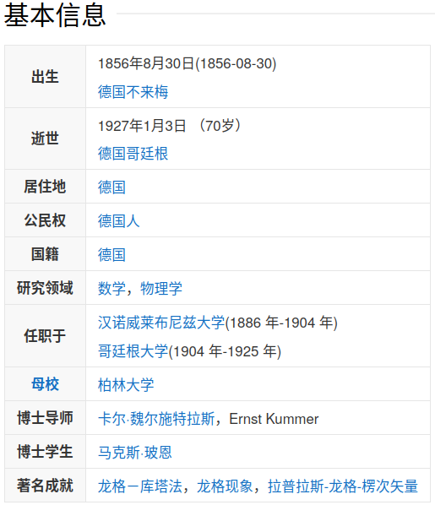

卡尔·龙格(CarlRunge1856年8月30日－1927年1月2日）
1880 年，他得到柏林大学的数学博士，是著名德国数学家，被誉为“现代分析之父”的卡尔·魏尔施特拉斯的学生。1886 年，他成为在德国汉诺威的汉诺威莱布尼兹大学的教授。

他的兴趣包括数学，光谱学，大地测量学，与天体物理学。除了纯数学以外，他也从事很多涉及实验的工作。他跟海因里希·凯瑟一同研究各种元素的谱线，又将研究的结果应用在天体光谱学。

1904 年，因为哥廷根大学教授，菲利克斯·克莱因的主动邀请，他同意去那里教书。1925 年，他在哥廷根大学退休。月球的龙格陨石坑(Runge crater) 是因他而命名的。

拉普拉斯-龙格-楞次矢量

在经典力学里，拉普拉斯-龙格-楞次矢量（简写为 LRL 矢量）主要是用来描述，当一个物体环绕着另外一个物体运动时，轨道的形状与取向。典型的例子是行星的环绕着太阳公转。在一个物理系统里，假若两个物体以万有引力相互作用，则 LRL 矢量必定是一个运动常数，不管在轨道的任何位置，计算出来的 LRL 矢量都一样；也就是说， LRL 矢量是一个保守量。更广义地，在开普勒问题里，由于两个物体以有心力相互作用，而有心力遵守反平方定律，所以，LRL 矢量是一个保守量。 氢原子是由两个带电粒子构成的。这两个带电粒子以遵守库仑定律的静电力互相作用．静电力是一个标准的反平方有心力。所以，氢原子内部的微观运动是一个开普勒问题。在量子力学的发展初期，薛定谔还在思索他的薛定谔方程的时候，沃尔夫冈·泡利使用 LRL 矢量，关键性地导引出氢原子的发射光谱。这结果给予物理学家很大的信心，量子力学理论是正确的。

在经典力学与量子力学里，因为物理系统的某一种对称性，会产生一个或多个对应的保守值。 LRL 矢量也不例外。可是，它相对应的对称性很特别；在数学里，开普勒问题等价于 一个粒子自由地移动于 四维空间的三维球；所以，整个问题涉及四维空间的某种旋转对称。
拉普拉斯-龙格-楞次矢量是因皮埃尔-西蒙·拉普拉斯，卡尔·龙格，与威尔汉·楞次而命名。它又称为拉普拉斯矢量，龙格-楞次矢量，或楞次矢量。有趣的是，LRL 矢量并不是这三位先生发现的！这矢量曾经被重复地发现过好几。它等价于天体力学中无量纲的离心率矢量。发展至今，在物理学里，有许多各种各样的 LRL 矢量的推广定义；牵涉到狭义相对论，或电磁场，甚至于不同类型的有心力。

